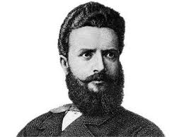 | ОСНОВНО УЧИЛИЩЕ „ХРИСТО БОТЕВ” – С. МИЛКОВИЦА  ОБЩ. ГУЛЯНЦИ, ОБЛ. ПЛЕВЕН  ул. „Пeйо Яворов” №10 А , gsm 0897821397  e_mail: OU.Milkovitsa@gmail.com

ДО
ДИРЕКТОРА НА
ОУ „ХРИСТО БОТЕВ”
С.МИЛКОВИЦА

З А Я В Л Е Н И Е
От…………………………………………………………………………………………………………
адрес:…………………………………………………………..тел……………………………………

Госпожо Директор,

Заявявам, че желая синът / дъщеря / ми
……………………………………………………………………………………………………………
да изучава в ….. клас през учебната 20… / 20… г. като избираеми следните учебни предмети:
1…………………………………………………………………………………………………
2…………………………………………………………………………………………………
3…………………………………………………………………………………………………
/Изброяват се по степен на желание: БЕЛ, Математика, Околен свят, Човекът и прородата, Човекът и обществото, История и цивилизация, География и икономика, Химия и опазване на околната среда, Биология и здравно образование/

…………………….20… г. С уважение:……………………

